Муниципальное бюджетное общеобразовательное учреждение «Лицей №4»

Индивидуальный проект
по дисциплине: «физика»
на тему:
«Влияние физики на эволюцию боеприпасов»

Выполнил:
ученик 11 «А» класса
Кукса Артём Александрович

Преподаватель:
учитель физики
Алыкова Людмила Вадимовна

2022
Содержание:
Введение.
1.2 Актуальность
1.3 Цель
1.4 Задачи
1.5 Проблема
2. Теоретическая часть
2.1 История создания стрелковых боеприпасов.
2.2 Отдача оружия.
2.3 Проникающая способность пули.
2.4 Аэродинамика и баллистика пули.
2.5 Баллистический коэффициент
2.6 Потеря высоты (проседание пули)
2.7 Поперечная нагрузка
2.8 Сила сопротивления воздуха
3. Практическая часть
3.1 Аналитика патронов
4. Заключение

Пояснительная записка
С самого появления человека, он пытался себя защитить от стихий, диких зверей и других опасностей. В этом ему, за частую, помогали разные виды вооружения. В наше время благодаря физике, вооружение стало лучше и эффективней, оно стало разнообразней. Также к этому оружию идут различные виды боеприпасов.
Физика также повлияла и на боеприпасы. За последние несколько столетия люди сделали прорыв в убойности, удобстве, точности и дальности. Если раньше выстрел происходил раз в минуту, а пуля летела не дальше 100 шагов, то сейчас человек может произвести 900 выстрелов в минуту и производить выстрелы на дистанции 1000м.
С дальнейшим изучением физики мы можем усовершенствовать нынешние показатели. Экспериментируя с формами пуль, а также их калибрами.
Актуальность исследования заключается в том, что необходимость боеприпасов для стрелкового оружия будет всегда высока. Патроны нужны военным для обороны нашей страны от террористических группировок. Также патроны нужны охотникам для охоты, разные виды боеприпасов: экспансивные пули, оболочечные, дробь - они будут упрощать задачу охотникам в добыче дичи. Еще патроны используют любители, которые любят ездить на стрельбище и производить стрельбу по мишеням в развлекательных целях. Боеприпасы также используют спортсмены, в таком спорте как: стендовая стрельба и пулевая стрельба - усовершенствование спортивных патрон, благополучно скажется на развитие этих спортивных дисциплин.
Цель проекта состоит в том, чтобы понять законы физики, связанные с пулями и на основе этих законов понять, что нужно для хорошего боеприпаса.
Задачи:
1) Рассмотреть историю модернизации пуль.
2) Рассмотреть физические законы.
3) На примере двух патрон разных калибров, понять в чем разница между ними.
4) Сделать вывод за счет каких факторов зависит удачность патрона.
2. Теоретическая часть
2.1 История создания стрелковых боеприпасов.
В ранних образцах огнестрельного оружия, заряжавшегося с дула, отмеренный заряд дымного пороха засыпался в ствол, где уплотнялся пыжом из кожи, войлока или пакли при помощи шомпола; затем в ствол вкатывалась свинцовая пуля сферической формы и фиксировалась еще одним пыжом, который предотвращал ее неконтролируемое движение в стволе до выстрела. После этого следовало насыпать затравку пороха из пороховницы на полку, в которой имелось запальное отверстие, сообщавшееся с казенником — задней частью полости ствола, в которой находился пороховой заряд, — и только тогда оружие было готово к выстрелу.
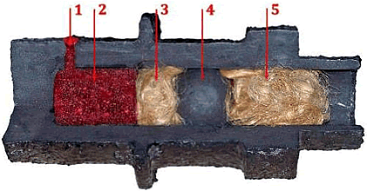
Заряженная пищаль в разрезе: 1 - запальное отверстие; 2 - пороховой заряд; 3 - уплотнительный пыж (пакля); 4 - пуля, 5 - фиксирующий пыж
Для производства выстрела необходимо было воспламенить порох затравки. В самых ранних образцах стрелкового оружия и в старинных пушках это выполнялось с помощью фитиля, который разжигался перед боем и тлел на его протяжении. В более поздних образцах затравка воспламенялась за счет искры, возникающей вследствие удара кремневого курка по закаленной стальной полке при срабатывании спускового механизма.
Простейший бумажный патрон для оружия, заряжаемого с дула, появился в Европе в XVI в. До него в качестве патронов использовались бумажные трубки с заранее отмеренными зарядами пороха, которые в России назывались «зарядцы».
На пороховом заводе дозированные заряды пороха расфасовывались в бумажные пакетики, к которым прикреплялись и пули. При заряжании стрелок разрывал бумажную оболочку патрона, высыпал порох в ствол оружия, использовал бумагу в качестве пыжа и досылал сверху пулю. Регулярные русские воинские формирования — стрельцы — носили через плечо «берендейку» (прототип современного патронташа) — привязь с висящими на шнурах деревянными пеналами, в которых хранились эти фасованные заряды и пули. Артиллерийские заряды также расфасовывались в бумажные или полотняные картузы (от фр. cartouche — патрон).
Из-за медлительного способа заряжания ружье допускало крайне медленную стрельбу. Для заряжания стрелок откусывал патрон, стараясь не замочить порох губами, часть заряда высыпал на полку, закрывал ее, остальную часть высыпал в канал и прибивал пулю бумажным пыжом ударами шомпола. Для уменьшения отдачи стрелки старались высыпать возможно больше пороха на полку, просыпая умышленно часть заряда и на землю.
Еще затруднительнее и медленнее было заряжание нарезных штуцеров, у которых пулю, завернутую в масляную тряпку или пластырь, вгоняли в ствол ударами деревянного молотка, а затем уже досылали до заряда ударами шомпола.
Максимальная скорострельность подобного оружия была от одного выстрела в 1 минуту до одного выстрела в 5-7 минут, а меткость крайне незначительна: при стрельбе из пехотных ружей на 100 шагов в цель попадала только десятая часть пуль.
В 1820 г. офицером французской армии Тьери было предложено улучшение штуцера Дельвиня, которое заключалось в том, что пуле стали придавать деревянный шпигель, которым устранялась возможность проникания ее в камору, а не в нарезы. Для прочистки последних шпигель был снабжен просаленным пластырем. Но нерасторопное приготовление патронов к штуцеру Тьери и неправильный полет пули из-за шпигеля представляли настолько большие недостатки, что штуцера эти не получили дальнейшего распространения.
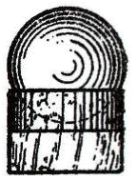
Пуля со шпигелем к штуцеру Тьери.
Исследования оружейников того времени показали, что наиболее выгодной формой пули является цилиндрострельчатая форма пуль, которая вжималась в нарезы ударами шомпола, в головке которого было сделано особое углубление. Необходимо отметить, что впоследствии были забыты выгоды такой формы пуль — их стали изготовлять с округленной головкой, — и лишь в начале XX столетия о них вспомнили вновь.
Для соединения цилиндрострельчатой пули с картонным патроном на ее цилиндрической поверхности был расположен желобок. В процессе опытов сочли этот желобок излишним, и он был уничтожен. К удивлению, уничтожение желобка повлекло за собой уменьшение правильности полета. Многочисленными опытами, наконец, установили, что желобок, увеличивая сопротивление на заднюю часть пули, этим стабилизировал ее в полете. Основываясь на этом выводе, Тамизье стал располагать на пуле несколько желобков, и подобные пули были приняты к штуцерам Тувенена.
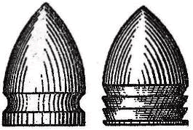
Цилиндрострельчатые пули.
Появление патрона не освобождало стрелка от необходимости подсыпать затравку на полку, а затем поджигать ее при производстве выстрела, что занимало значительную часть времени при заряжании. Поэтому до изобретения унитарного патрона появление действительно скорострельного оружия было принципиально невозможно. Стрелок был избавлен от этой необходимости, когда англичанин Джозеф Эгг изобрел капсюль. Капсюль, представлявший собой медный колпачок с легковоспламеняющейся инициирующей смесью внутри, надевался отдельно на брандтрубку и при выстреле разбивался ударом курка. Применялись также бумажные пистоны.
Идея унитарного патрона, объединяющего с помощью гильзы заряд, снаряд и капсюль-воспламенитель, была ревизована позже.
Первое ружье под такой патрон сконструировал в 1808 г. оружейник Поли в Париже. Ружье относилось к игольчатым системам. В бумажной гильзе патрона помешался капсюль-воспламенитель из хлористого поташа, который воспламенялся уколом игольчатого ударника. Пуля была цилиндроконической формы диаметром 16,6 мм. Ружье Поли не получило широкого распространения из-за несовершенства затвора и ряда других причин.
В 1827 г. Николай Дрейзе предложил патрон, в котором в одной бумажной гильзе объединялись пуля, порох и капсюль (точнее, пистон). Процесс изготовления предлагаемого Дрейзе патрона был следующим: в бумажную гильзу насыпали порох, затем вставляли сплошной, папковый цилиндр (шпигель), в нижнее основание которого впрессовывалась лепешка ударного состава, а в верхнем делалось соответствующее форме пули углубление, в которое помещали яйцевидную свинцовую пулю.
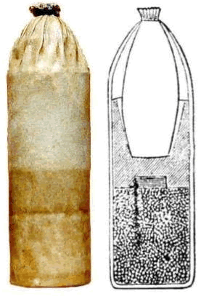
Патрон Дрейзе.
При игольчатой системе досылание патрона шомполом с дула было бы особенно опасно ввиду возможности преждевременных выстрелов, если бы игла не была взведена. Поэтому Дрейзе решил делать пули и сам патрон с достаточным зазором, для того чтобы досылка их не требовала шомпола. Для удержания же досланного патрона на месте при носке заряженного оружия стволом вниз и для того, чтобы доставить патрону упор, необходимый для воспламенения его ударом шпильки, Дрейзе расположил шпенек, конец которого выходил в канал ствола и удерживал досланный патрон. При таком устройстве, впрочем весьма сложном, Дрейзе действительно несколько облегчил и ускорил заряжание с дула, но в ущерб правильности стрельбы из-за большого зазора пули.
После австро-прусской кампании 1866 г. произошел повсеместный переход к унитарным патронам и ружьям, заряжающимся с казны. В 1866 г. Франция также принимает на вооружение армии игольчатую систему Шаспо. Калибр ружья Шаспо был 11 мм (4,3 лин.), патрон бумажный. Капсюль с ударным составом помещался на дне патрона, а не посредине, как это было у Дрейзе. При таком устройстве игла не прокалывала всего заряда и могла быть сделана толще и короче.
Недостатки патрона Дрейзе были устранены в системе Минье; в этой системе пуля вжималась в нарезы ствола действием пороховых газов.
Для этого цилиндрострельчатая пуля с желобками по системе Тамизье была снабжена в задней части пустотой в виде усеченного конуса, в которую и вставлялась чашечка из листового железа. При выстреле чашечка вследствие своей легкости приходила в движение ранее пули и расширяла ее заднюю часть, которая и врезалась в нарезы.
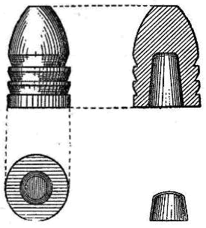
Пуля Минье.
В 1842 г. французский оружейный мастер Флобер изобрел казнозарядное ружье для стрельбы по мишеням небольшим малошумным патроном, не имеющим порохового заряда. В кармашке цельнотянутой медной гильзы находился лишь воспламенительный состав. Оружие Флобера благодаря хорошей работе, точности боя, дешевизне и слабому звуку выстрела получило широкое распространение во многих странах.
В 1856 г. Берингер усовершенствовал патрон Флобера тем, что увеличил и упрочнил гильзу, поместил в нее метательный заряд и удлиненную пулю. Этот патрон, бывший, как и патрон Флобера, патроном кольцевого воспламенения, вскоре получил распространение сначала в военном, а затем в охотничьем и спортивном оружии.
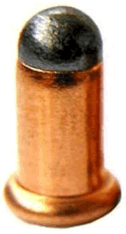
Патрон Флобера.
В 1852 г. лондонский оружейник Ланкастер выпустил ружье и патрон новой конструкции. Патрон Ланкастера имел воспламенительный состав в центре дна гильзы. Снаружи он был прикрыт медной пластиной с отверстиями. При спуске курка боек ударял по этой пластинке и происходил выстрел.
В 1861 г. во Франции был запатентован Шнейдером усовершенствованный им, изобретенный незадолго до этого патрон Поттэ центрального боя, который до настоящего времени в тех или иных вариантах используется в гладкоствольных охотничьих ружьях. Распространению этого патрона способствовали английские оружейники Ланкастер, Дау и другие, которые начиная с I865 г. использовали его в ружьях своих конструкций. Вскоре патрон центрального боя был применен и в военном оружии. Первые военные патроны центрального боя были такие же, как и охотничьи, т.е. с неметаллической цилиндрической гильзой, металлическим основанием и капсюлем в центре него.
Необходимо упомянуть еще одно интересное конструктивное решение того времени — использование двупульного патрона. Эта система отличалась тем, что в ней для производства выстрела употреблялись две пули, из которых при выстреле одна вылетает из дула, а другая, осаживаясь назад и раздаваясь при этом от удара о передний обрез затвора, герметически запирает казну.
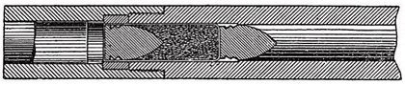
Двупульная система.
Применение пули как запирающего механизма имело тот недостаток, что система эта могла дать хорошие результаты лишь при известном соотношении между величиной расширения пули и объемом того пространства, в котором происходит это расширение. Если расширение пули было недостаточно для заполнения этого пространства, то происходил прорыв газов. Если же расширение пули было слишком велико, то пуля очень сильно прижималась к стенкам патронника, ввиду чего при следующем заряжании ее трудно было протолкнуть вперед, а иногда это и совершенно было невозможно выполнить посредством досылаемого патрона. Поэтому приходилось прибегать к шомполу, т.е. терялась вся цель введения заряжающегося с казны оружия — ускорение стрельбы.
Опыт показал, что бумажные патроны портятся от сырости — лепешки ударного состава отделяются от отсыревших доньев, что являлось причиной осечек. Поэтому вместо неметаллической гильзы начали применять металлические.
При введении металлических патронов приводились различные возражения. Основными из них были: трудность тщательного изготовления этих патронов, необходимость точного соответствия их размерам патронникам и, наконец, совершенная невозможность изготовления их в войсках.
Однако введению металлических патронов способствовали такие факторы, как сложность использования бумажных патронов для стрельбы из заряжающегося с казны оружия и необходимость скорейшего перевооружения армий таким оружием, которое требовало более простого устройства, что, в свою очередь, достигалось лишь введением металлических патронов. Основное значение металлического патрона заключалось в надежной обтюрации затвора от прорыва пороховых газов вследствие некоторого раздавания гильзы при выстреле и плотного прилегания ее к стенкам патронника.
Из первых образцов патронов с металлической гильзой, принятых в иностранных армиях, необходимо отметить американские кругового воспламенения и патроны Мартини, а также английские Боксера.
Патронам кругового воспламенения, в которых ударный состав впрессовывался на дне гильзы по окружности ее около закраины, приписывали ту выгоду, что в случае осечки патроны эти не пропадали, так как стоило лишь повернуть патрон относительно оси настолько, чтобы удар пришелся в другую точку закраины. Кроме того, круговое воспламенение допускало самое простейшее устройство патрона, центральное же требовало как особых придаточных частей, так и особых операций при изготовлении. Однако, несмотря на такие выгоды, патроны кругового воспламенения не получили большого распространения. Они имели тот важный недостаток, что взрывчатый состав помешался у них в самой ослабленной части металла, который приходилось в этом месте перегибать для устройства закраины, а потому при воспламенении капсюльного состава в этих патронах происходили не только местные разрывы, но и отрывы дна гильз. Ввиду этого было отдано предпочтение патронам Мартини с центральным воспламенением, в которых в латунную цельнотянутую гильзу вставлялся железный брусок с центральным отверстием. Брусок удерживался перегибом гильзы, которая вдавливалась в его паз, а в отверстие вставлялся капсюль.
Из составных патронов необходимо отметить патроны Боксера. Они состояли из следующих частей: гильза, свернутая из латуни в два оборота; чашка из более толстой латуни; полугильза; кружок из толстой латуни, который представлял закраину патрона; воронка латунная с размешенными в ней капсюлем и наковальней.
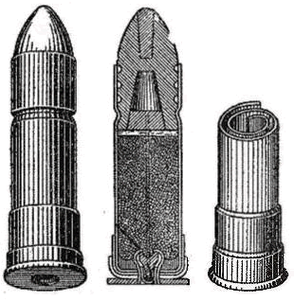
Составной металлический патрон системы Боксера.
Следующее перевооружение армий всех государств с уменьшением калибра стрелкового огнестрельного оружия произошло в 80-90-х годах XIX в. Связано оно с изобретением бездымного пороха. Бездымный порох сгорает медленнее, чем дымный. Это позволило достичь значительной начальной скорости пули при гораздо меньшей массе метательного заряда. Вместе с тем оказалось, что при полученных скоростях свинцовые пули старых типов срывались с нарезов, резко деформировались и даже плавились во время выстрела. Поэтому одновременно с введением бездымного пороха был совершен переход к пулям оболочечного типа, в которых свинцовый сердечник заключался в медную, мельхиоровую, латунную и т.п. оболочку.
Таким образом, благодаря принятию нового пироксилинового бездымного пороха, разработанного Вьелем, и перехода к малому калибру получилось значительное увеличение начальной скорости пуль с 420 м/с до 615 м/с с соответствующим увеличением меткости, настильности траектории и пробивной способности.
В XX в. произошло дальнейшее усовершенствование баллистики ручного огнестрельного оружия путем использования новой остроконечной пули веретенообразной формы, испытывающей меньшее сопротивление воздуха при полете. Калибр оружия, как и патрона, был при этом уменьшен в основном до 7-9 мм, увеличилась начальная скорость полета пули.
Введение остроконечных пуль дало следующие преимущества: возросла дальность прямого выстрела; возросла отлогость траектории; меткость увеличилась на всех дистанциях, в особенности на близких; увеличилась пробивная способность на всех дистанциях, кроме самых близких, где пуля деформируется вследствие сильных ударов; вес патрона был уменьшен; вследствие уменьшения его веса груз, носимый солдатом, снизился по сравнению с прежними патронами.
В середине 1890-х капитан Клэй из британского арсенала Дум-Дум недалеко от Калькутты, занимавшийся разработками пуль калибра.303 для винтовки Ли-Метфорда, предложил одно интересное конструктивное решение. Он предложил отпилить у пули носики, не стал делать крестообразные нарезы (они появились позже как дешевый способ изготовления экспансивных пуль в полевых условиях), в результате чего она стала полуоболочечной. Попав в тело, такая пуля деформировалась, «раскрываясь» и отдавая всю свою энергию. Пробивное действие пули при этом уменьшилось, а останавливающее — возросло. Название арсенала прижилось и стало нарицательным для экспансивных пуль.
При попадании в мягкие ткани экспансивная пуля наносила тяжелейшие ранения. По этой причине уже через несколько лет на первой Гаагской мирной конференции в 1899 г. раскрывающиеся и деформирующиеся в человеческом теле пули были запрещены для военного применения.
Для создания легкой автоматической винтовки требовался новый патрон меньшей мощности, чем винтовочно-пулеметный.
К такому выводу пришли конструкторы стрелкового оружия во время Второй мировой войны. Однако такое заключение было сделано основоположником проектирования отечественного автоматического оружия В.Г. Федоровым еще в 1913 г. Он разработал 6,5-мм патрон улучшенной баллистики и спроектировал под него автоматическую винтовку своей конструкции. Однако по причине начала Первой мировой войны в 1914 г. производство патронов Федорова налажено не было.
В 30-х годах XX в. известный немецкий конструктор Уго Шмайссер разработал первый немецкий промежуточный патрон калибра 7,75 мм с длиной гильзы 40 мм, который был реализован в 1935 г. Густавом Эншоу. Затем более удачной была попытка построения 7-мм патрона с длиной гильзы 39 мм. В 1940 г. был разработан вариант промежуточного патрона на базе штатного винтовочного патрона 7,92×57 мм, у которого укоротили гильзу до 33 мм и уменьшили пороховой заряд. Патрон получил название Kurz (короткий).
Промежуточные патроны позволили разрешить важнейшую проблему создания легкого автоматического индивидуального оружия с дальностью эффективного огня у автоматов до 500 м и ручных пулеметов — до 800 м, с массой до 4 кг у автоматов и 7 кг у ручных пулеметов, боевой скорострельностью — до 40 выстрелов в минуту одиночным огнем и до 100 — очередями из автоматов, 150 — очередями из ручных пулеметов. Применение автоматных патронов позволило обеспечить высокую кучность огня очередями и высокую надежность работы механизмов.
Также в 30-е годы прошлого века были решены вопросы по совершенствованию материалов для изготовления патронов. Было освоено производство гильз и пульных оболочек из биметалла (сталь-томпак) взамен латуни и мельхиора, что позволило экономить до 96% цветных металлов.
Разработка танков, бронемашин, броневых щитов для прикрытий и тому подобных непробиваемых обыкновенными пулями целей, получивших распространение еще со времен Первой мировой войны, вызвало появление и развитие бронебойных пуль. Одновременно стали вводиться на вооружение и другие специальные пули.
Вместо единого винтовочного патрона для стрельбы из ручного огнестрельного оружия потребовалось принять целый ряд разнообразных патронов:
- патроны с обыкновенными легкими и тяжелыми (пулеметными) пулями для поражения живых целей;
- патроны с бронебойными пулями для стрельбы по целям, имеющим броневые закрытия главным образом против танков, броневых машин, броневых щитов;
- патроны с трассирующими пулями, оставляющими при полете светящийся след, что дает возможность корректировать стрельбу;
- патроны с бронебойно-трассирующими пулями;
- патроны с пристрелочными пулями, дающими возможность наблюдать за результатами стрельбы;
- патроны с зажигательными пулями для стрельбы по аэростатам.
Необходимо упомянуть о попытке усовершенствования патронов, а именно о разработках германского конструктора Герлиха в отношении значительного увеличения начальной скорости пули.
Изобретения Герлиха были важны, когда с появлением танков и бронемашин к пулям предъявлялись повышенные требования в отношении пробивной способности. Основным достижением Герлиха явилось, кроме того, громадное увеличение начальной скорости, которых он добился в сконструированном им оружии. Скорости доходили до 1450-1475 м/с при калибре в 7 мм и весе пули в 6,5 г и в 1385-1390 м/с при весе пули в 9 г. При последних своих опытах Герлих получил скорости порядка 1500 и даже 1700 м/с, причем это было им достигнуто при помощи коренного изменения конструкции пули, а также принятия конического ствола. Пуля имеет два выступающих круговых ободка, которые по мере движения пули по коническому стволу обжимаются, и при вылете из дула пуля принимает обыкновенную форму.
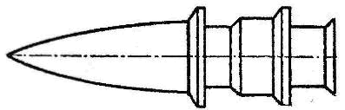
Пуля Герлиха.
Цель такой конструкции заключается в увеличении поверхности, воспринимающей давление пороховых газов, и в то же время в уменьшении поверхности, преодолевающей сопротивление воздуха; кроме того, приходится увеличивать и вес заряда с облегчением веса пули.
О современных тенденциях развития патронов к ручному стрелковому огнестрельному оружию информация будет изложена в следующих параграфах.
В настоящее время весь цикл изготовления элементов патрона (с учетом изготовления пороха и капсюля-воспламенителя), сборки и контроля патрона включает около 180-190 механических, термохимических и контрольных технологических операций, на определенном этапе сопряженных с взрывоопасными работами.
Так, в частности, гильза при минимальных габаритах должна обеспечивать вместимость необходимого заряда пороха, исключая прорыв пороховых газов и разрыв самой гильзы. При этом следует иметь в виду, что при выстреле давление пороховых газов в гильзе достигает 3600 атмосфер, а для отдельных патронов и выше. Стенки гильзы должны обладать определенной упругостью, чтобы после выстрела она легко извлекалась из патронника ствола. Эти требования, в свою очередь, определяют весьма жесткие допуски на геометрические размеры гильзы.
Требования к пуле определяются необходимостью обеспечить меткость стрельбы, прочность оболочки при прохождении канала ствола и эффективное действие у цели. Эти требования должны обеспечиваться высокой точностью изготовления при сложной геометрической форме и высокой прочностью пульной оболочки.
К современному патрону предъявляются весьма жесткие требования по обеспечению сохранности его боевых и служебных свойств при длительном (до 25-30 лет) хранении.
2.2 Отдача оружия.
Отдача оружия- движение орудия в сторону, обратную выстрелу.

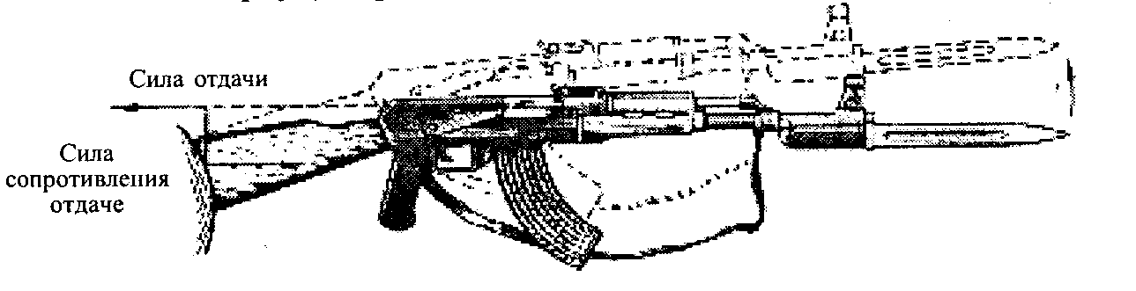
Чем больше начальная скорость, масса снаряда и заряда и меньше масса орудия, тем энергия отдачи больше. Кроме энергии, отдача также характеризуется импульсом, который не зависит от массы оружия
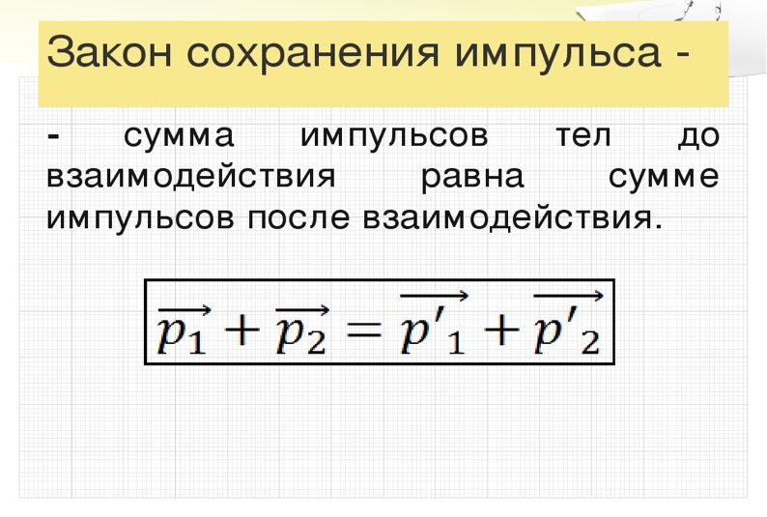
Кроме энергии и импульса, отдача также характеризуется мощностью и силой, то есть энергией и импульсом, делённым на время их передачи от оружия стрелку или лафету. Различные мягкие амортизаторы на прикладе, гидравлические системы отката, ртутные гасители отдачи и т. д., а также система автоматики в самозарядном и автоматическом оружии уменьшают именно мощность и силу отдачи. Энергию и импульс отдачи они изменить не могут. История борьбы с отдачей ведет своё начало с артиллерийских систем, где отдача называется откат. Из-за большого объема порохового заряда при выстреле орудие испытывало существенную отдачу.
Для уменьшения отдачи (всех её параметров) часто используются дульные тормоза различной конструкции, которые поглощают импульс пороховых газов, вырывающихся из ствола вслед за пулей, либо направляют его в стороны или назад
2.3 Проникающая способность пули.
Проникающая способность, пробивное действие (пробивная способность) — способность пули проникать сквозь преграду. Определяется путём, пройденным пулей по баллистической траектории в преграде (то есть внутри цели после попадания в неё).
Зависит от импульса (массы и скорости), особенностей конкретного типа пули (геометрии, материала, конструкции и др.), а также от баллистической устойчивости (способности пули сохранять без изменения своё положение) при движении внутри цели.
Очень высокой проникающей способностью обладают пули к крупнокалиберным винтовкам и пулемётам, которые могут применяться для стрельбы по лёгкой бронетехнике (БТР, самолёты, вертолёты и проч.). Бронебойная пуля- особый тип пули, предназначенный для поражения легкобронированных целей. Относится к так называемым специальным боеприпасам, созданным для расширения тактических возможностей стрелкового оружия
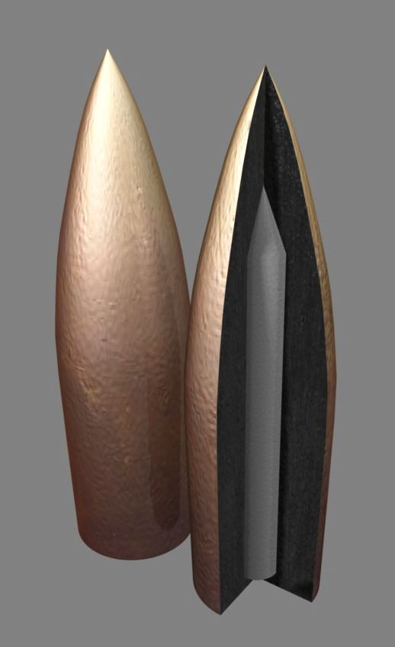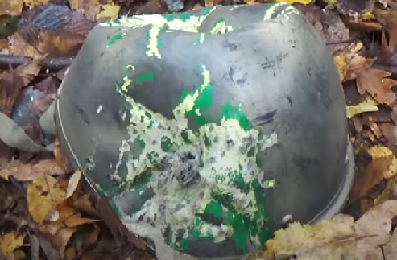
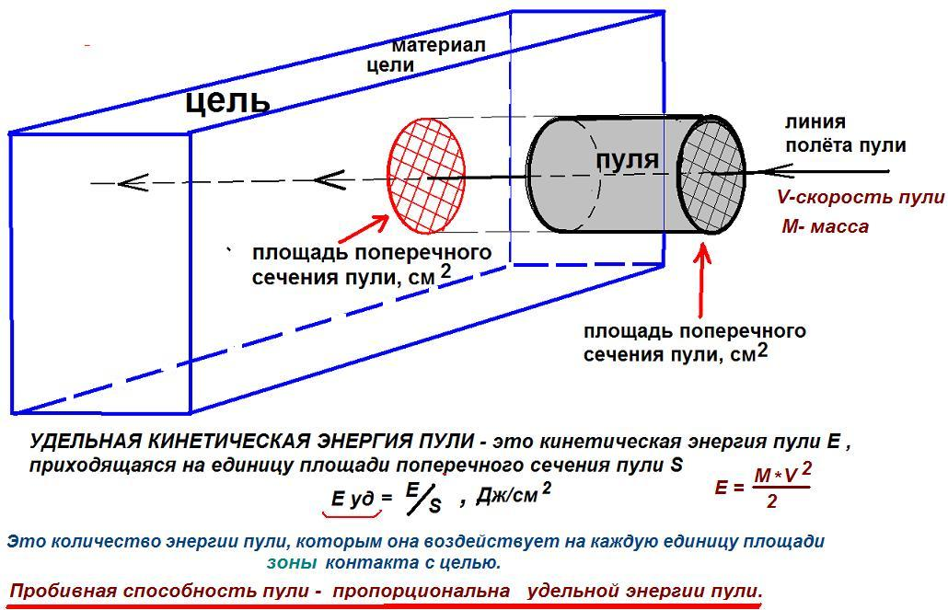
Характер пробития в значительной степени зависит от конструкции пули. В процесс пробития тонких преград (толщиной 1-2 мм) и в запреградную энергию пули вносят вклад рубашка и оболочка пули, поскольку целостность конструкции пули не нарушается. Обстрел преграды в интервале толщин 4-9 мм сопровождается значительной деформацией и стягиванием пульной рубашки и оболочки, что приводит к уменьшению поперечного сечения пули. При этом сохраняется высокая запреградная скорость сердечника, обеспечивающая его эффективную пробивную способность за преградой.
Заброневая контузионная травма, тупая контузионная травма или запреградная травма — поражение внешних покровов и внутренних органов человека, произошедшее в результате непробития пулей или другими видами поражающих элементов оружия средств индивидуального защитного снаряжения (бронежилета, каски и т. п.) В ряде ранних исследований этого явления использовался также термин «локальная контузионная травма», в медицинской практике продолжает применяться выражение «ушиб грудной клетки».
2.4 Аэродинамика и баллистика пули.
Баллистика как наука в общем смысле изучает закономерности свободного полета тела над землей, основанная на математике и физике. В современном мире в большей степени это касается изучения закономерностей полета снарядов, выпущенных из огнестрельного оружия, поскольку именно в этой области баллистика имеет самый прикладной и сложный характер. 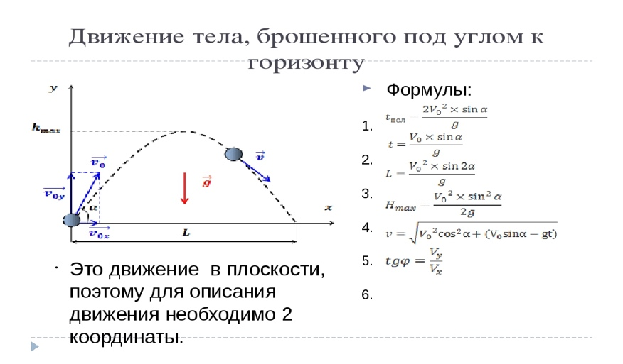
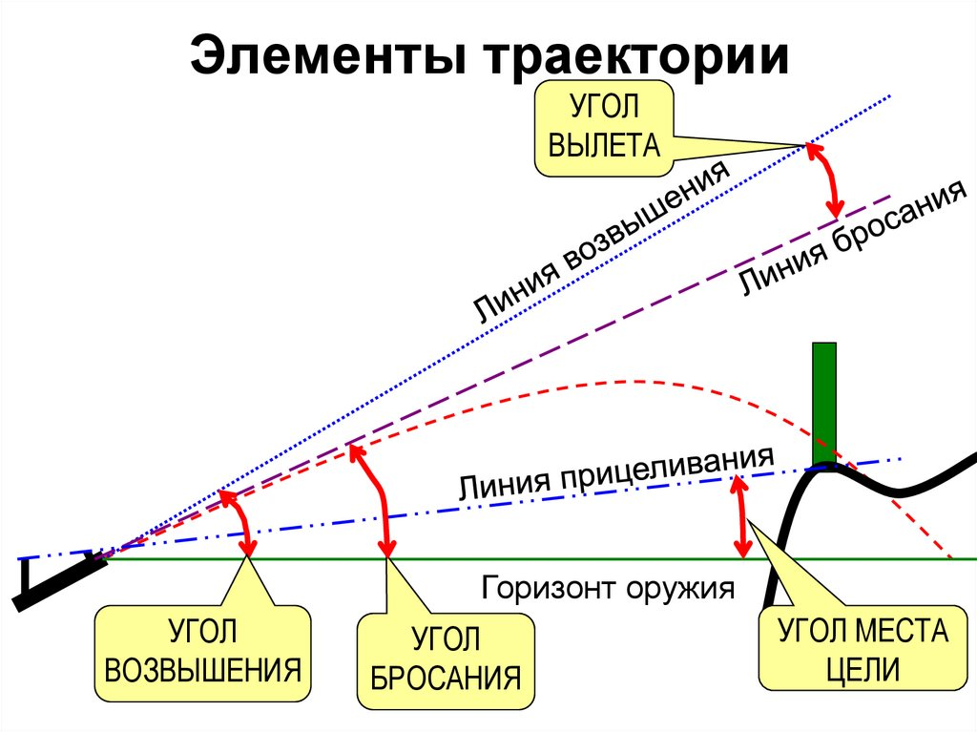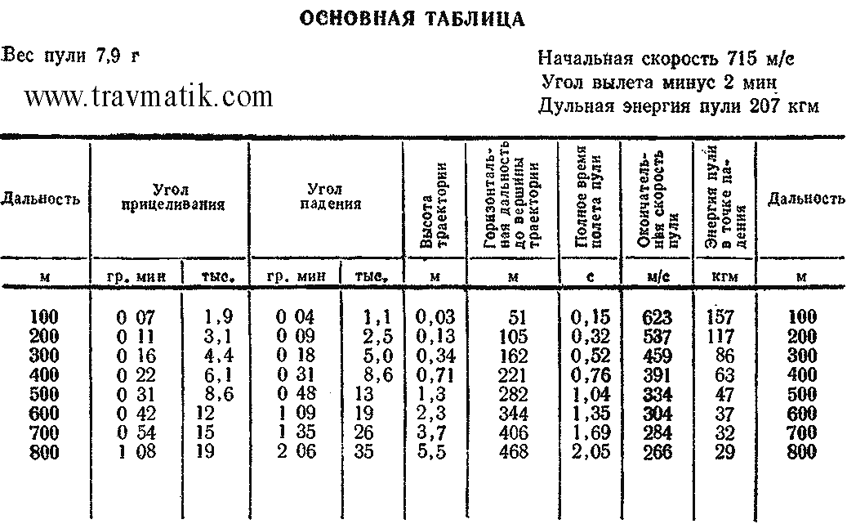

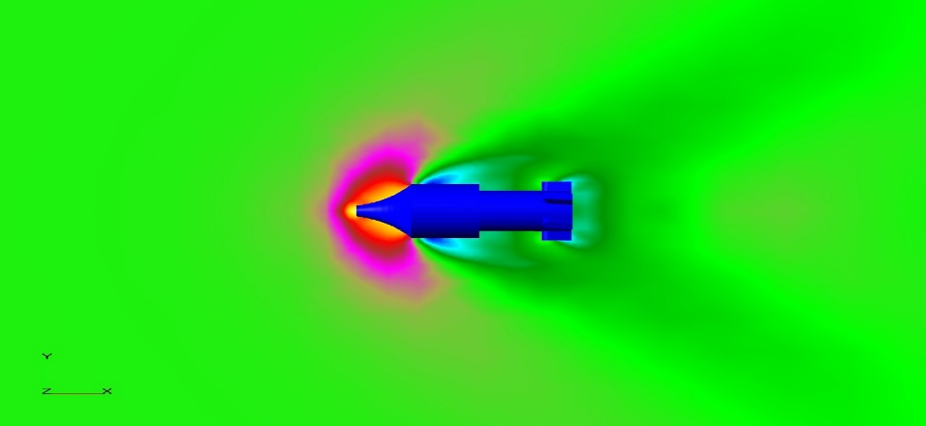
Аэродинамика —основной научный раздел внешней баллистики выпущенного снаряда, поскольку устанавливает закономерности формирования траектории в зависимости от формы снаряда и условий полета. К сожалению, аэродинамика пули — дисциплина больше экспериментально-описательная, чем теоретическая. Действие некоторых факторов на траекторию по сегодняшний день объясняется весьма условно. По этой причине нет смысла углубляться в теоретические основы аэродинамики. Достаточно рассмотреть несколько интересных примеров, чтобы понять, как влияет воздушная среда на формирование траектории и, соответственно, на дальность и прочие параметры выстрела.
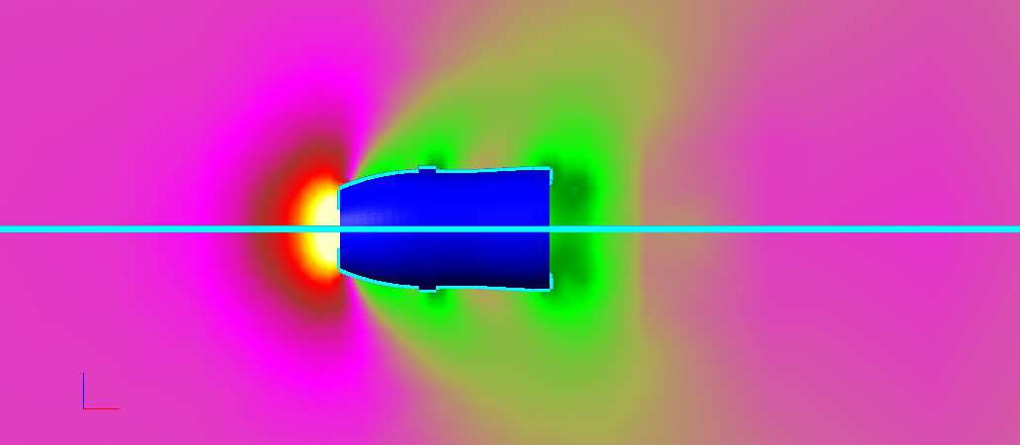

2.5 Баллистический коэффициент.
Одна из основных баллистических характеристик снаряда (ракеты), отражающая влияние его коэффициента формы (г), калибра (d) и массы (q) на ускорение в полёте, которое вызывается силой сопротивления воздуха (аэродинамической силой). Баллистический коэффициент используется при баллистических расчётах, а также для оценки аэродинамич. формы различных снарядов. Значение баллистического коэффициента определяется поформуле: .
Действие аэродинамической силы приводит в основном к уменьшению скорости полёта снаряда. При данной скорости и высоте полёта снаряда его ускорение, создаваемое аэродинамической силой, пропорционально баллистическому коэффициенту. Следовательно, чем меньше баллистический коэффициент, тем меньше ускорение и тем легче снаряд преодолевает сопротивление воздуха. Для уменьшения баллистического коэффициента у снарядов данного калибра и массы нужно улучшить их форму, т.е. уменьшить коэффициент формы i. Потеря высоты пули, поперечная нагрузка, вращение и деривация, или Всё о баллистике
2.6 Потеря высоты (проседание пули)
Независимо от того, с какой начальной скоростью пуля покинула оружие, она теряет высоту с постоянным ускорением силы тяжести — 9,8 м/с2. С таким же ускорением падает на землю и любой другой предмет (например, стреляная гильза). Потеря высоты вычисляется по формуле: Н = 0,5 х 9,8t2, где Н — уменьшение высоты, t — время. Для первых пяти секунд проседание в метрах равно соответственно: 4,9/19,6/44,1/78,4/122,5.
2.7 Баллистический коэффициент
Баллистический коэффициент — количественная мера обтекаемости пули. Он вычисляется по формуле:
БК = К((D2 – D1) / (√V1 - √V2) ), где
D2h D1 — дистанции, V1 и V2 — соответствующие скорости пули, К — коэффициент пропорциональности, зависящий от атмосферных условий (температуры, давления и влажности). Для стандартных условий К=0,00528.
Если за сто метров полета скорость пули снизится от 935 до 732 м/с, то БК=0,15. Теория и тщательные экспериментальные исследования показали, что наиболее обтекаемой формой пули является сигарообразная. БК только в зависимости от профиля головной части пули может изменяться в полтора-два раза. Подробное изучение влияния формы пули на ее полет показывает, что для каждой скорости полета существует своя оптимальная форма. Существенно, что пули с высоким БК меньше сносятся боковым ветром. В табличке приведены величины бокового сноса (см) ветром, дующим со скоростью 3 м/с, двух пуль одинаковой массы и калибра, но разной формы: цилиндрической со сферической головкой (БК=0,240) и сигарообразной с острым носиком (БК=0,501). Начальная скорость обеих пуль 900 м/с.
Дистанция, м 200 400 600 800 1000
Пуля с БК=0,240 11,63 55,44 146,98 282,60 451,02
Пуля с БК=0,501 5,14 22,12 53,99 104,62 178,22
Видно, что ветровой снос обеих пуль нелинейно увеличивается с ростом дистанции, и пуля с лучшей аэродинамической формой (большим БК) сносится ветром на значительно меньшее расстояние.
2.8 Поперечная нагрузка
Чем тяжелее пуля, тем большей кинетической энергией она будет обладать, тем легче она будет преодолевать сопротивление воздуха и дольше сохранять свою скорость.
Способность пули сохранять свою скорость зависит не просто от ее веса, а от отношения веса к площади, встречающей сопротивление воздуха. Поперечной нагрузкой называется отношение веса пули к площади ее максимального поперечного сечения. Этот показатель возрастает с весом пули и уменьшением ее калибра. При одинаковом калибре поперечная нагрузка будет больше у длинной пули по сравнению с короткой. Пуля с большей поперечной нагрузкой имеет большую дальность полета и более отлогую траекторию. Однако существует предел увеличения поперечной нагрузки. Это связано с тем, что с увеличением массы пули увеличивается отдача оружия. Кроме того, на длинную пулю сильнее воздействует опрокидывающий момент набегающего потока воздуха. С учетом этих факторов и находится оптимальная форма пули.
2.9 Сила сопротивления воздуха
Передо мной — коробка из-под патронов, произведенных германской фирмой Dynamit Nobel в городе Тройсдорф. Патроны калибра .300 Win. Mag. с полуоболочечной «круглоголовой» пулей массой 170 гран (11 граммов). На крышке небольшая баллистическая табличка для стрельбы из ствола длиной 60 см. Вот две ее первые строчки.
Дистанция, м 0 50 100 150 200 250 300 Скорость, м/с 955 901 850 800 752 706 661
За первые 100 м дистанции скорость пули уменьшается на более чем 100 м/с, а за 300 м убывает на треть! Разве это не удивительно? Ведь воздух кажется нам почти бесплотным, а тело пули — идеально обтекаемым. Дело в том, что пуля имеет дульную скорость почти втрое большую, чем скорость распространения звука в воздухе (330 м/с при нормальных условиях).
Напомним, что эта скорость по сути дела — усредненная скорость движения образующих воздух молекул. По этой причине тела, движущиеся со скоростями, превышающими скорость звука в воздухе, гонят перед собой уплотненный слой воздуха.
Кроме того, позади быстро летящей пули образуется область разряжения, которая тянет пулю назад. Из-за этих явлений и происходит интенсивная потеря скорости. Из табличных данных скоростей на разных дистанциях и закона Ньютона легко вычислить силу, с которой воздух сопротивляется движению пули. Она равна произведению массы пули на величину ускорения (в нашем случае это замедление). Оставляя читателю самому проверить незатейливую арифметику, удивимся величине силы в 10,5 кг.
Если такой же расчет сделать для участка 200-300 метров, то обнаружится, что там сила сопротивления воздуха снизится до 7,15 кг. Это показывает, что чем ближе скорость пули к скорости звука, тем меньше сопротивление воздуха. Кроме скорости пули, на сопротивление воздуха решающее влияние оказывает и площадь ее поперечного сечения.
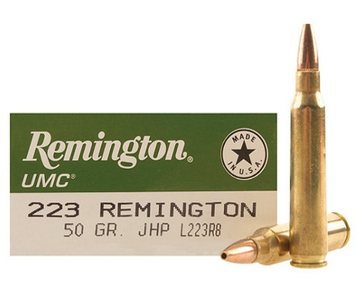
Так пулю калибра .223 Remington, имеющую массу 3,6 г (Pointed Soft Point) и близкую начальную скорость (972 м/с), в начале траектории воздух тормозит с силой 5,5 кг.
3. Практическая часть.
Возьмем для анализа два вида калибра 7,62x54R и 7,62x39. Рассмотрим их и поймем в чем их отличие и преимущество перед друг другом.
7,62x54Rмм.
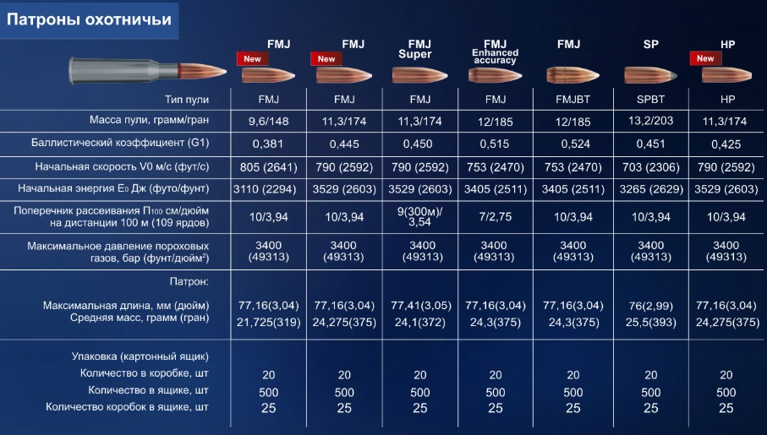
7,62x39мм.
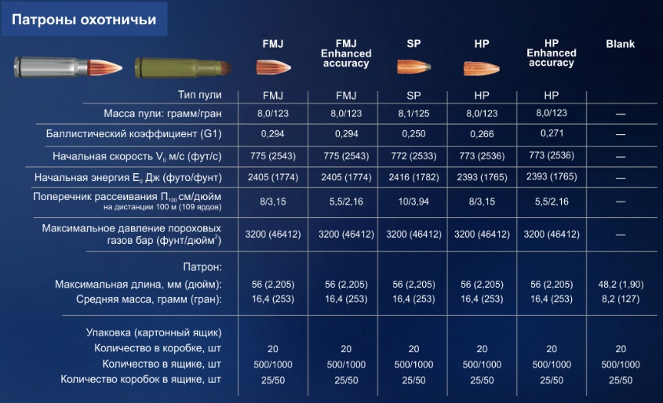
На рассмотрение возьмем патрон FMJ. У 7,62x54R масса пули больше, следовательно, пуля будет иметь большую кинетическую энергию. 7,62x54R имеет больший баллистический коэффициент, значит, пуля с лучшей аэродинамической формой (большим БК) сносится ветром на значительно меньшее расстояние. Также из-за большей массы пули 7,62x54R легче преодолевает сопротивление воздуха, что позволяет ей лететь дальше, чем 7,62x39. Но из-за большой массы пуля 7,62x54R имеет большую отдачу, чем 7,62x39, для многих стрелков, это будет играть большую роль. Следовательно, для использования пули для снайпинга на больших расстояниях лучше использовать 7,62x54R так, как пуля имеет хорошую энергию, которая быстро выведет из строя цель, а также возможность стрелять на дальние дистанции. А для охоты на дистанции 50-100 метров или для военных действий лучше подойдет 7,62x39, с ним будет проще работать в соотношение удобства и убойности.
Заключение
Подводя итоги анализа истории развития боеприпасов для стрелкового оружия, можно сделать вывод, что физика внесла большие изменения в создание пуль и патрон. Люди, изучая физические законы, научились определять дальность полета пули с учетом сопротивления воздуха, научились понимать какую форму пули надо делать для того, чтобы пуля пробивала больше чем могла. Изучив закон сохранения энергии, люди поняли от чего зависит отдача оружия и энергия пули. Из практической части на примере двух калибров, мы можем увидеть разницу между ними. Эта разница, которая между ними возникает влияет на применение этих боеприпасов. Если люди дальше будут изучать физические законы и экспериментировать с боеприпасами, то в будущем это поспособствует развитию и улучшению патрон. Это поспособствует улучшению боеспособности нашей армии для нашей защиты. Разработка новых калибров повлечет за собой разработку нового оружия для военных, а также для охотников. На пример калибр для гладкоствольных карабинов .366ТКМ дал охотникам больше возможностей. Также новые боеприпасы положительно скажутся на стрелковом спорте

4.Список литературы:
1) Опыт совершенствования ружейных боеприпасов. Шейнин С.М. Год: 1991. Издательство: «МИША». Страниц: 100
2) Патроны стрелкового оружия. В.М. Кириллов, В.М. Сабельников. Издательство: Бюро информации. Год: 1980. Страниц: 192
3) Внутренняя баллистика Добряков Б.А. Издательство: Управления Военно-Морских Учебных Заведений ВМС. Год: 1952. Страниц: 254
4) Раневая баллистика. История и современное состояние огнестрельного оружия и средств индивидуальной бронезащиты. Л.Б. Озерецковский, Е.К. Гуманенко, В.В. Бояринцев. Издательство: Журнал «Калашников». Год: 2006. Страниц: 190
5) Боевые качества пуль трехлинейной винтовки и сходственных с нею других пуль. Е.В. Павлов. Издательство: С-Петербург. Год: 1896. Страниц: 37

.

